班级： 学号： 姓名：
装 订 线

杭州师范大学2016-2017学年第2学期期末考试

《概率与数理统计》试卷（A）

题号 | 一 | 二 | 三 | 四 | 五 | 六 | 总分
得分

得分
- 单选题（共20分，每小题4分）
1.设事件A与事件B互不相容，则（ Ｄ）。
A、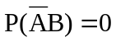 B、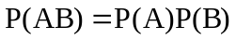
C、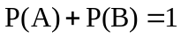 D、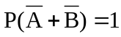
2.若事件A与事件B相互独立，P(A)=0.4，P(B)=0.2,则P(B|A)=( Ａ )。
A、0.2 B、0.33 C、0.4 D、0.5
- 随机变量X服从普哇松分布P()，且P{X=0}=P{X=1}，则P{X=2}=( Ｂ )。
A、 B、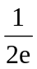 C、 D、
4.随机变量X的密度函数是，则可以判断也是某个随机变量的密度函数是（Ｄ）。
A、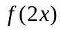 B、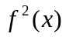 C、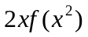 D、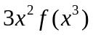
5.样本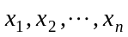取自标准正态总体 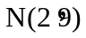，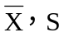分别为样本均值及标
准差，则下列结论中正确的是（ Ｃ ）。
A、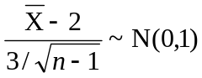 B、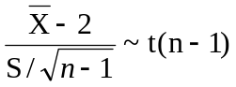
C、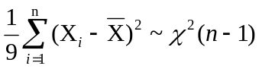 D、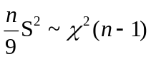
得分
- 填空题（共20分，每小题4分。）
- 现有5名语文教师，3名数学教师和2名英语教师，从中随机派遣一组3名老师支教，该小组每门课程各有一位教师的概率是 1/4
- 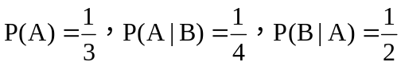，则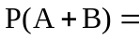 5/6
- 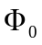是标准正态分布的分布函数, 则()+(-)-3(0)= -1/2
- 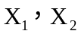相互独立，服从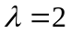的普哇松分布，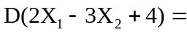 26
- 设总体X服从正态分布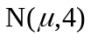，现抽取样本容量为16的样本，得样本均值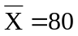，则的95%的置信区间为（保留小数点后两位有效数字） (79.02, 80.98)
得分
- 计算题（共40分，每小题10分）
- 咖啡售贩机上提供拿铁和卡布奇诺两种咖啡，分大杯，中杯，小杯三种容量。根据近五年销售数据分析，拿铁和卡布奇诺售出份额为0.6和0.4，拿铁的销售中，大中小三种容量的比例为0.2，0.4，0.4，卡布奇诺的销售中，大中小三种容量的比例为0.5，0.25，0.25。根据该数据，某顾客在售贩机上购买咖啡。
- 计算该顾客购买中杯咖啡的概率；
- 现该顾客购买了中杯咖啡，计算咖啡是拿铁的概率。

(1)设A表示买的咖啡是拿铁，B表示买的咖啡是卡布奇诺，X_{1，}X_{2，}X₃分别表示大杯，中杯，小杯，
P(X₂)=P(X₂|A)P(A)+P(X₂|B)P(B)=0.4*0.6+0.25*0.4=0.34
(2)P(A|X₂)=P(AX₂)/P(X₂)=P(X₂|A)P(A)/P(X₂)=0.24/0.34=12/17=0.71

2.设随机变量X具有概率密度
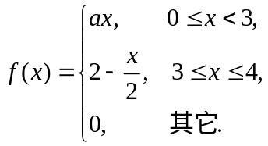
- 确定常数，
- 求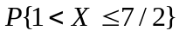。
(1) 由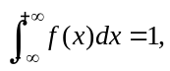 得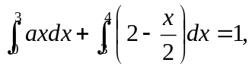
解得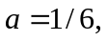于是的概率密度为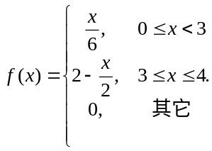
(2) 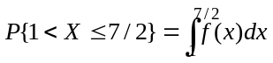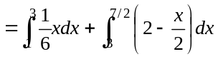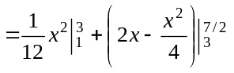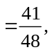

3.设二维随机变量（Ｘ，Ｙ）的联合概率密度为

- 求Ｘ与Ｙ的边缘概率密度，
- 判断Ｘ与Ｙ是否相互独立，
- 计算P（Ｘ+2Ｙ≤1）。
(1) 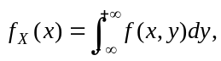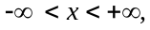
当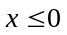时，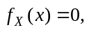
当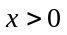时，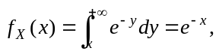
所以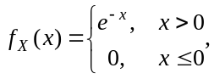
类似可得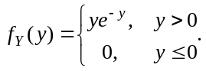
- 由于当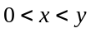时, 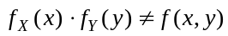, 故与不相互独立.
- 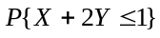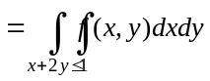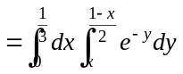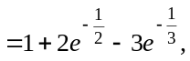
4.已知服从正态分布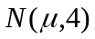，是的一组样本观察值，其中是未知参数，试求的最大似然估计值。
记似然函数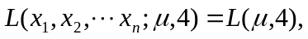
则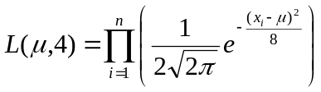
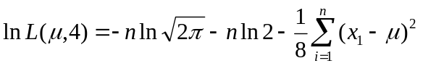
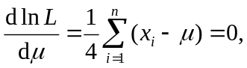
由此可得参数的最大似然估计值为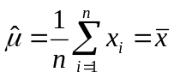
得分
- 解答题（共20分，每小题10分）
1.某学院大二有200名学生参加英语四级考试，按往年经验四级通过率为0.8，试用中心极限定理计算这200名学生中至少有150人考试通过的概率。

令X_{i}=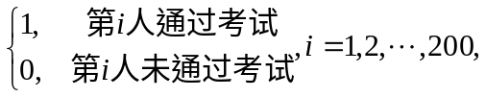
依题意,
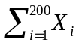是考试通过人数, 由中心极限定理, 得
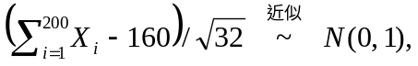
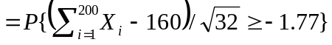
=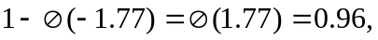
即至少有150名学生通过考试的概率为0.96.
- 图书馆的自动喷水灭火系统宣称反应温度为满足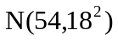的正态分布，9次系统测试的结果给出的样本平均反应温度是55℃。试问该系统是否正常工作，即检验平均反应温度是否为54℃?(取显著性水平α=0.01)。
假设图书馆的自动喷水灭火系统正常工作，即建立假设
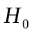：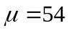， 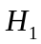：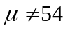
根据已知=18，应选统计量
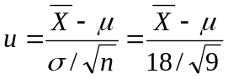∼N（0，1）
计算u的观测值得
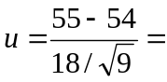0.167
因此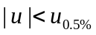，所以在显著水平α=0.01下，接受假设：，认为系统工
作正常。

